Sample_suplay 说明
一, 整体介绍
该Sample主要实现播放USB中的TS流文件并且进行快进慢进。
二, 流程介绍
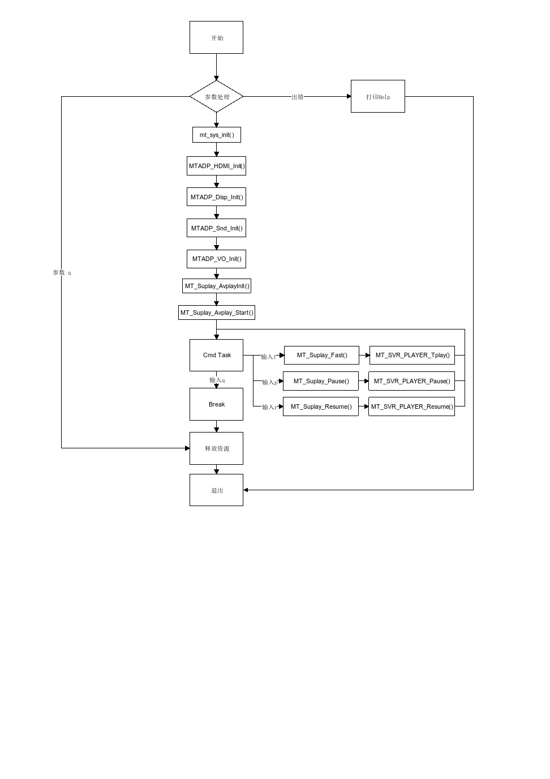
三, 提供功能介绍
1) 快放模式
输入"f"
2) 暂停模式
输入"p"
3) 恢复正常模式
输入"r"
四, 使用函数介绍
1) mt_sys_init() //系统初始化
2) MTADP_HDMI_Init() //HDMI初始化
3) MTADP_Disp_Init() //display的初始化
4) MTADP_Snd_Init() //音频设备初始化
5) MTADP_VO_Init() //vo设备的初始化
6) MT_Suplay_AvplayInit() //音视频播放初始化
(1) MT_UNF_AVPLAY_Init() //AVPLAY初始化
(2) MT_UNF_AVPLAY_Create() //创建播放器
(3) MT_UNF_AVPLAY_ChnOpen() //打开音视频通道
(4) MT_UNF_SND_CreateTrack() //创建一个声道track
(5) MT_UNF_SND_Attach() //将track attach到播放器
(6) MTADP_VO_CreatWin() //创建一个窗口
(7) MT_UNF_VO_AttachWindow() //将窗口attach到播放器
(8) MT_UNF_VO_SetWindowEnable() //设置窗口使能
7) MT_Suplay_Avplay_Start() //开始播放
8) MT_Suplay_AvplayDeinit() //音视频播放去初始化
9) MTADP_VO_DeInit() //vo设备的去初始化
10) MTADP_Snd_DeInit() //音频设备去初始化
11) MTADP_Disp_DeInit() //display的去初始化
12) MTADP_HDMI_DeInit() //HDMI的去初始化
13) mt_sys_deinit() //系统去初始化
五, 编译
执行makefile进行编译
六, 运行
拷贝 sample_suplay 到u盘，并将你需要播放的视频放在U盘的目录下，u盘接上单板
执行以下指令：
将linux/pub目录下的lib文件夹拷贝到U盘
#mount /dev/sda1 /mnt/
#export LD_LIBRARY_PATH=/mnt/lib/:/usr/local/lib
#cd /mnt
#./sample_suplay -f ./test.mp4

